UNIVERSIDAD ESTATAL A DISTANCIA

VICERRECTORIA ACADEMICA

ESCUELA DE CIENCIAS EXACTAS Y NATURALES

CARRERA INGENIERÍA INFORMATICA

TAREA No 1

MODALIDAD ESCOGIDA: TAREA

TAREA #1 PARA EL CURSO

DE Organización de Computadores

PABLO ANDRÉ VALENCIANO BLANCO

1-1572-0043

CENTRO UNIVERSITARIO DE HERERIA

PAC: 2023-1

CIUDAD: HEREDIA

# Índice

Contenido

Índice 2

Introducción 3

Desarrollo 4

Diseño correcto de la ecuación original 4

Tabla de verdad de la ecuación original 5

Mapa de Karnaugh con todos los términos de la ecuación original 5

Explicación de la agrupación de términos adyacentes y su resultado 6

Ecuación simplificada 6

Tabla de verdad de la ecuación simplificada 6

Imagen del circuito resultante 7

Conclusión 8

Bibliografía 9

# Introducción

El siguiente trabajo hace referencia a la primera tarea del curso Organización de Computadoras, el cual tiene como objetivo ayudar a entender al estudiantado a aplicar los conocimientos adquiridos en el Tema 1 y 2, para la simplificación de ecuaciones (suma de productos) utilizando el Mapa de Karnaugh.

El trabajo consiste en que se planteen de forma teórica el ingreso de valores y si de ser perteneciente a la secuencia [10, 5, 8, 4, 15, 7, 13 y 6] genere un 1 lógico, y de forma practica con la ayuda de un simulador de circuitos digitales en representación del valor verdadero se encienda un led de color azul, y además si es perteneciente a la secuencia y el número es par también encienda de un led verde o de ser impar un led rojo.

Se utilizaran las herramientas aprendidas del tema 1 y 2 tales como las ecuaciones originales, que se definen como la suma de productos de los términos al cual cada valor de secuencia es representado de forma binaria, para ello definimos las letras (D,C,B,A) donde la letra D es el bit más significativo (MSB, por sus siglas “Most significant bit”) y la letra A es el bit menos significativo (LSB, por sus siglas “Least significant bit”), que a su vez será de importancia ya que este define según su valor si el número es par o impar que se explicara con más detalle, más adelante. Por la ineficiencia y complejidad de hacer un circuito de suma de productos se prefiere trabajar con una ecuación simplificada generada por el método de mapa de Karnaugh por el método de términos adyacentes. Generando un circuito equivalente más eficiente (Menos tiempo en procesar una salida) y de mucho menor costo que será representado con una imagen en el presente documento.

# Desarrollo

## Diseño correcto de la ecuación original

Como primer paso del desarrollo será incluir todos los valores de la secuencia como generadores de un 1 lógico para el led azul, y para las otras 2 salidas se tomará solo los valores que sean pertenecientes a la secuencia y sean pares o impares. Donde se usarán las letras A, B, C, D del cual la letra D es el MSB y la letra A como LSB. Representaremos con un “¬” precedido a letra para referirnos al valor negado

Secuencia: [10, 5, 8, 4, 15, 7, 13 y 6]

|  |  |  |  |
| --- | --- | --- | --- |
| Representación Decimal | Representación Binaria | Representación para la Ecuación Original | Par o Impar |
| 10 | 1010 | D*¬C*B*¬A | Par |
| 5 | 0101 | ¬D*C*¬B*A | Impar |
| 8 | 1000 | D*¬C*¬B*¬A | Par |
| 4 | 0100 | ¬D*C*¬B*¬A | Par |
| 15 | 1111 | D*C*B*A | Impar |
| 7 | 0111 | ¬D*C*B*A | Impar |
| 13 | 1101 | D*C*¬B*A | Impar |
| 6 | 0110 | ¬D*C*B*¬A | Par |

Xout= D*¬C*B*¬A + ¬D*C*¬B*A + D¬C¬B¬A + ¬D*C*¬B*¬A + D*C*B*A + ¬D*C*B*A + D*C*¬B*A + ¬D*C*B*¬A

Xeven= D*¬C*B*¬A + D*¬C*¬B*¬A + ¬D*C*¬B*¬A + ¬D*C*B*¬A

Xodd= ¬D*C*¬B*A + D*C*B*A + ¬D*C*B*A + D*C*¬B*A

## Tabla de verdad de la ecuación original

|  |  |  |  |  |  |  |  |
| --- | --- | --- | --- | --- | --- | --- | --- |
| **Decimal Value** | **D** | **C** | **B** | **A** | **Xout** | **Xeven** | **Xodd** |
| 0 | 0 | 0 | 0 | 0 | 0 | 0 | 0 |
| 1 | 0 | 0 | 0 | 1 | 0 | 0 | 0 |
| 2 | 0 | 0 | 1 | 0 | 0 | 0 | 0 |
| 3 | 0 | 0 | 1 | 1 | 0 | 0 | 0 |
| 4 | 0 | 1 | 0 | 0 | 1 | 1 | 0 |
| 5 | 0 | 1 | 0 | 1 | 1 | 0 | 1 |
| 6 | 0 | 1 | 1 | 0 | 1 | 1 | 0 |
| 7 | 0 | 1 | 1 | 1 | 1 | 0 | 1 |
| 8 | 1 | 0 | 0 | 0 | 1 | 1 | 0 |
| 9 | 1 | 0 | 0 | 1 | 0 | 0 | 0 |
| 10 | 1 | 0 | 1 | 0 | 1 | 1 | 0 |
| 11 | 1 | 0 | 1 | 1 | 0 | 0 | 0 |
| 12 | 1 | 1 | 0 | 0 | 0 | 0 | 0 |
| 13 | 1 | 1 | 0 | 1 | 1 | 0 | 1 |
| 14 | 1 | 1 | 1 | 0 | 0 | 0 | 0 |
| 15 | 1 | 1 | 1 | 1 | 1 | 0 | 1 |

## Mapa de Karnaugh con todos los términos de la ecuación original

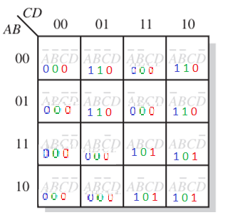

## Explicación de la agrupación de términos adyacentes y su resultado

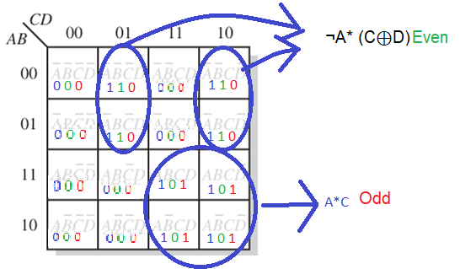

Los términos de arriba son los pares de A=0 y los términos de abajo son los impares de A=1, haciendo esto, dividimos el mapa de karnaugh en 2, y para la zona impar (A=1) encontramos que depende únicamente del valor de C, cuando este es positivo tiene de salida 1 y cuando no es, se obtiene 0, por lo tanto, la fórmula de la salida impar es:

$$X_{odd}=A*C$$

Mientras que para los términos pares (A=0) ocurre una incidencia que se da una situación de XOR entre el bit C y el bit D, quedando como fórmula lo siguiente:

$$X_{even}=¬A*(C ⊕D)$$

## Ecuación simplificada

Una de las posibles ecuaciones simplificadas queda de la siguiente manera:

$$X_{out}=¬A*\left(C ⊕D\right)+A*C$$

## Tabla de verdad de la ecuación simplificada

|  |  |  |  |  |  |  |
| --- | --- | --- | --- | --- | --- | --- |
| **D** | **C** | **B** | **A** | **Xout** | **Xeven** | **Xodd** |
| 0 | 0 | X | 0 | 0 | 0 | 0 |
| X | 0 | X | 1 | 0 | 0 | 0 |
| 0 | 1 | X | 0 | 1 | 1 | 0 |
| X | 1 | X | 1 | 1 | 0 | 1 |
| 1 | 0 | X | 0 | 1 | 1 | 0 |
| 1 | 1 | X | 0 | 0 | 0 | 0 |

## Imagen del circuito resultante

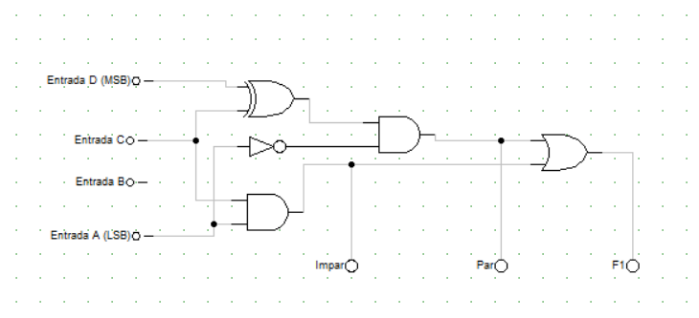

# Conclusión

La primera conclusión a destacar es la lectura y el entendimiento del problema el cual se deriva de generar diferentes secuencias, darle un sentido lógico si esta pertenece a una categoría permitida e indicar de ser así el caso, si el número es par o impar. Una vez leído y entendido lo acontecido del problema. Por lo que se sabe que el número máximo posible es 15 por lo que se sabe de la lectura de documentos que se utilizaran únicamente 4 bits para determinar todas las posibilidades.

Como segundo conclusión y parte de lo aprendido son el diseño de las tablas de verdad y la inserción de los resultados en las herramientas del mapa de Karnaugh hecho por suma de productos. Una vez realizado dicha tarea la persona a cargo debe saber reconocer las agrupaciones realizadas para la construcción de la ecuación simplificada y resolución del problema, anotando a su vez la tabla de verdad de la forma más simple, agregando X aquellos valores que no afectan a resolver el problema.

Por último, es importante que el diseñador tenga la capacidad de plasmar la ecuación simplificada o que mejor se adapte a las especificaciones del proyecto y construir el circuito que brinde una solución al problema planteado, dando fin a la realización de esta primera tarea y a espera de ser revisada por par parte del docente a cargo.

# Bibliografía

Floyd, T. (2016). *Fundamento de sistemas digitales.* Madrid, España: PEARSON EDUCACIÓN.

Gómez Jiménez, E. (2010). *Organización de computadoras.* San Jose, Costa Rica: EUNED.